 | 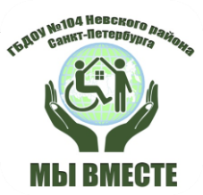 | 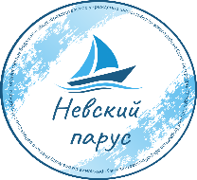

ИНФОРМАЦИОННОЕ ПИСЬМО
30 ноября 2023 года
Государственное бюджетное дошкольное образовательное учреждение детский сад № 104 комбинированного вида Невского района Санкт-Петербурга и Государственное бюджетное общеобразовательное учреждение школа №627 Невского района Санкт-Петербурга при поддержке Информационно-методического центра Невского района Санкт-Петербурга проводят
мастер-класс
«Психологическое здоровье детей с инвалидностью и с ограниченными возможностями здоровья в условиях инклюзивного образования»
Мастер-класс проводится с целью распространения опыта педагогических практик образовательных учреждений Невского района Санкт-Петербурга в области сохранения психоэмоционального здоровья детей дошкольного и школьного возраста, а также в области психолого-педагогического сопровождения семей, имеющих детей с инвалидностью и с ограниченными возможностями здоровья.
К участию в мастер-классе приглашаются педагогические работники службы сопровождения образовательных организаций Невского района: педагоги психологи, учителя- дефектологи, учителя-логопеды, педагоги дополнительного образования, воспитатели, работающие с детьми с ОВЗ, а также с семьями, имеющими ребенка с ОВЗ и с инвалидностью.
Основные направления работы мастер-класса:
• факторы, влияющие на сохранение психоэмоционального здоровья обучающихся с ОВЗ и инвалидностью;
• особенности взаимодействия с родителями обучающихся с ОВЗ;
• технологии арт-терапевтических и творческих практик в эмоциональном и познавательном развитии обучающихся с инвалидностью и ОВЗ;
Заявки на участие в мастер-классе: до 28.11.2023 г. , форма для регистрации https://forms.yandex.ru/u/65533b9073cee703e7975eb6/

Контактные данные организаторов мастер-класса: старший воспитатель Петрова Светлана Тадеушевна 8 – (812) – 583-00-49; 8-911-271-83-29; detsad104@yandex.ru
Мероприятие состоится 30.11.2023 в 14:30 (регистрация участников с 14.15) ГБДОУ детский сад № 104 Невского района Санкт-Петербурга (по адресу ул. Дыбенко д.36, к.2, литера А)

